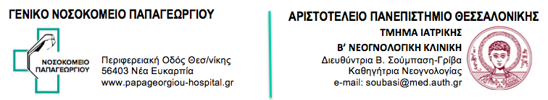

Πρόσκληση
Σας προσκαλούμε στη διάλεξη που θα δώσει η Αν Καθηγήτρια Παιδιατρικής–Νεογνολογίας, Ελένη Χρήστου, Νοσοκομείο Brigham & Women’s της Βοστόνης Harvard Medical School με θέμα:
«Διάγνωση και αντιμετώπιση του νεογνού με ύποπτη ή διαγνωσμένη παραμένουσα Πνευμονική Υπέρταση»
Η διάλεξη γίνεται τα πλαίσια του προγράμματος Greek Diaspora Fellowship Program (GDFP) από το Ίδρυμα Σταύρος Νιάρχος, και θα πραγματοποιηθεί την Τρίτη 4 Ιουλίου και ώρα 12 το μεσημέρι στο Νοσοκομείο Παπαγεωργίου, αίθουσα Σεμιναρίων, δίπλα από το Αμφιθέατρο.

Βασιλική Σούμπαση –Γρίβα
Καθηγήτρια Νεογνολογίας ΑΠΘ

